Уважаемые родители, предлагаем ознакомиться с тематикой недели

**с 17.01.2022 по 21.01.2022**

**Тема недели:** «*Природа зимой*»

**Содержание работы:** Устанавливать связь между температурой воздуха, состоянием воды, почвы, растений, образом жизни животных. Замечать красоту природы и отражать ее в рассказах, рисунках и т.д.

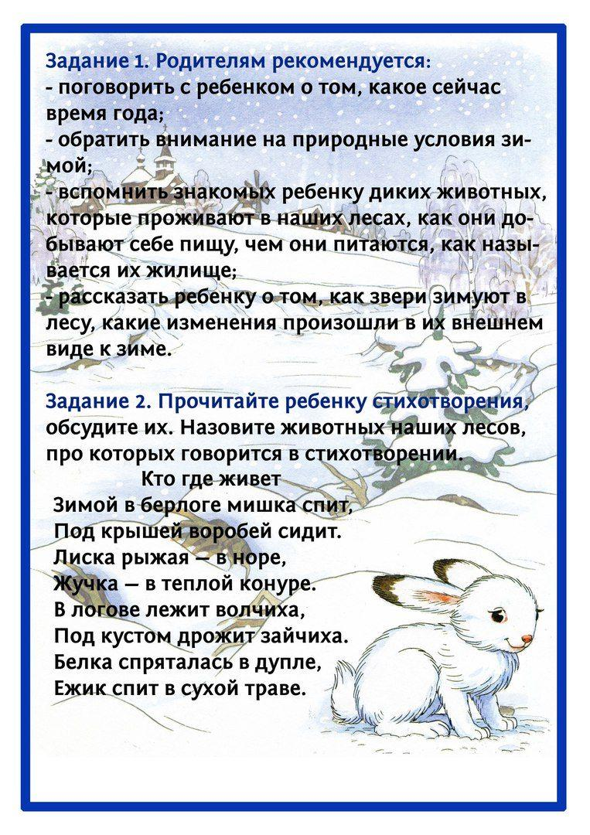

**Помогите детям запомнить и применять:**

**Существительные:** зима, холод, ветер, снег, снежинка, снежок, снегопад, снеговик, лед, льдинка, сосулька, метель, вьюга, поземка, стужа, узор, наст, мороз, сугроб, оттепель, иней, крупа, хлопья, капель, санки, лыжи, коньки, каток, лыжня, снежная баба, шуба, пуховик, валенки, варежки, рукавицы, шапка, декабрь, январь, февраль.

**Прилагательные:** холодный, морозный, снежный, блестящий, хрустящий, рассыпчатый, липкий, мокрый, белый, чистый, пушистый, ветрены, солнечный, узорный, трескучий, крепкий, прозрачный, ледяной, ледовый, легкий, зимний, искристый, жесткий.

**Глаголы:** пришла, идет, падает, кружится, замирает, покрывает, засыпает, метет, замерзает, воет, шумит, капает, блестит, рисует, летит, тает, выпадать, вьется,леденеет.

**Подбирать признаки**: снег -белый, пушистый, легкий, искристый, холодный...Зима -холодная, суровая, морозная, ветреная...Мороз..., лед..., метель..,снежинка,..

**Зимние месяцы:**Декабрь, январь, февраль.Декабрь за ноябрем и перед январем.Январь...

**Заканчивать предложения:**Зимой люди ходят в...(шапках, шубах...). Зима приносит... (снегопады, морозы..). Вода замерзла на... (реках, озерах...).Я люблю кататьсязимой на...(санках, лыжах...)Подбирать существительные: снежный -ком, городок, вихрь.. Снежная -баба, гора, пелена... Морозный, морозная, морозное, ледяная..Называть ласково: зима -зимушка, мороз -морозец, снег-снежок, лед -ледок, метель -метелица..

**Рекомендуемая литература для совместного чтения.**

Н. Носов «На горке», К. Д. Ушинский «Проказы старухи зимы»Г.Х. Андерсен «Снежная королева»В. Бианки «Синичкин календарь».В. Даль «Старик –годовик».М. Горький «Воробьишко»Л.Н. Толстой «Птичка»Ненецкая народная сказка «Кукушка»С. Михалков «Зяблик».С. Маршак «Двенадцать месяцев».Круглый год (декабрь)Р. н. с. «Снегурочка»Е. Трутнева «С Новым годом!».Л. Воронкова «Таня выбирает елку».Н. Носов «Фантазёры».Ф. Губин «Горка».В. Одоевский «Мороз Иванович».Поэзия для детей.И. Токмакова. Снег –скульптор.М. Садовский. Хотел я снежинку домой принести.С. Черный. Мчусь, как ветер, на коньках.А.С. Пушкин –фрагмент из «Евгения Онегина»С. Маршак. Январь.А. Фет. Кот поет, глаза прищуря...И. Никитин. Встреча зимы.

**Наблюдение за природой зимой**

**(Консультация для родителей)**

Одним из важнейших средств познавательного развития детей дошкольного возраста являются наблюдения за природой. Наблюдения расширяют кругозор детей, обогащают их мышление множеством конкретных сведений о секретах жизни природы. Приобщая ребенка к миру природы с помощью наблюдения, взрослые сознательно развивают различные стороны его личности, пробуждают интерес и желание познавать природу, интерес к жизни животных, желание им помочь, показывают уникальность жизни в любой, даже самой причудливой форме, указывают на сезонные изменения, необходимость сохранять, уважительно и бережно относиться к природе.

Дорогие родители! Учите ребёнка наблюдать. Именно наблюдательность помогает ребёнку развиваться в этом сложном мире. Наблюдение способствует развитию внимания, любознательности, мышления, сенсорного восприятия и речи, у ребёнка формируются нравственные качества.

С наступлением зимы все преобразовывается до неузнаваемости. Лес укрылся белой шубой, река спряталась подо льдом. Что знает Ваш ребенок о жизни природы зимой?

Гуляя на улице во время снегопада, понаблюдайте, как снежинки кружатся в воздух. Рассмотрите их с ребенком, какие они все разные и удивительно красивые. Но у всех снежинок есть одно общее свойство - у всех снежинок по шесть лучей.

Уместно будет поговорить с ребенком о зимней одежде, о том, для чего люди ее надевают.

Вспомните зимние виды спорта и порассуждайте, почему летом нельзя кататься на санках или лыжах.

Понаблюдайте за снегоуборочной техникой, расскажите о ее помощи людям.

Вспомните, какое дерево было осенью и какое оно сейчас, какие изменения произошли. Сравните лиственные деревья с хвойными. Расскажите, что хвоинки - это те же листочки только маленьким иголочкам, но им требуется меньше тепла и воды.

К зиме готовы не только люди и деревья. Животные и птицы тоже ждали холодов и делали на зиму запасы. Пусть ребенок вспомнит, как звери готовились к зиме осенью.

Наблюдайте за повадками животных и птиц. Повесьте за окном кормушку и наблюдайте за птицами, которые прилетят за лакомством.

Прогуляться можно и к водоему, увидеть там своими глазами, что реки и озера на зиму замерзают. Расскажите ребенку о том, как зимуют рыбы и речные животные. Многие насекомые, мелкие рачки вмерзают в лед, но не погибают. А рыбы зимой опускаются на самое дно. Сверху река замерзает, а внизу, возле дна, остается небольшая прослойка не замерзшей воды. Чем сильнее мороз, тем меньше эта прослойка. Но рыбам все равно хватает места.

Наблюдая за природой, ребёнок учится её любить, ценить, понимать её красоту. Такой ребёнок уже не сломает ветку дерева, не разорит муравейник, не обидит кошку и собаку.

Дорогие родители, как можно больше общайтесь со своим ребёнком, организовывайте совместные наблюдения, вызывая у ребёнка положительное отношение к предметам и явлениям природы.

***Удачи Вам и вашим детям!***